




RPS
RAPPI PREDICTION SYSTEM

PARCEIRO: RAPPI

Controle do Documento
Histórico de revisões
Data | Autor | Versão | Resumo da atividade
<08/08/2022> | <Thainá de Deus Lima> | <1.1> | <Criação do documento; Atualização da seção 2.7.>
<10/08/2022> | <Pedro Rezende> | <1.2> | <Atualização da secção 4.1.1 e 4.1.2.>
<10/08/2022> | <Kathlyn Diwan> | <1.3> | <Atualização da seção 4.2.>
<11/08/2022> | <Thainá de Deus Lima, Kathlyn Diwan, Pedro Rezende> | <1.4> | <Validação de todas as secções.>
<12/08/2022> | <Thainá de Deus Lima> | <1.5> | <Revisão final para publicação no GitHub>

Sumário

1. Introdução 5
2. Objetivos e Justificativa 6
2.1. Objetivos 6
2.2. Justificativa 6
3. Metodologia 7
3.1. CRISP-DM 7
3.2. Ferramentas 7
3.3. Principais técnicas empregadas 7
4. Desenvolvimento e Resultados 8
4.1. Compreensão do Problema 8
4.1.1. Contexto da indústria 8
4.1.2. Análise SWOT 8
4.1.3. Planejamento Geral da Solução 8
4.1.4. Value Proposition Canvas 8
4.1.5. Matriz de Riscos 8
4.1.6. Personas 9
4.1.7. Jornadas do Usuário 9
4.2. Compreensão dos Dados 10
4.3. Preparação dos Dados 11
4.4. Modelagem 12
4.5. Avaliação 13
4.6 Comparação de Modelos 14
5. Conclusões e Recomendações 14
6. Referências 15
Anexos 16

1. Introdução

A Rappi é uma startup, fundada por Simon, Sebastian e Felipe em 2015, que proporciona dentro de sua plataforma, um comércio de bens e serviços, conectando empreendedores, autônomos e usuários. Além do tradicional delivery de comida, o aplicativo também fornece produtos de farmácia, mercados, lojas de diferentes tipos, ingressos de shows e muito mais. A empresa chega ao Brasil em 2017, e se estabelece em mais de 200 cidades LATAM, 180.000 parceiros ativos, 220.000 RTs, 4,8 M usuários ativos, - + 5.000 colaboradores.
Com a Rappi, os clientes acessam um ecossistema vibrante de bens e serviços, os empreendedores ampliam seus negócios e as pessoas podem converter o tempo de trabalho na plataforma em uma renda extra. Com a eclosão da pandemia no mundo, a movimentação para diminuir a contaminação do vírus,conhecida como distanciamento social, serviu como um catalisador para a oferta e procura dos serviços online. Os gastos com delivery em 2021 cresceram 24% a mais que o ano anterior, mostrando que a compra de comida online é um hábito que veio para ficar (GS&NPD; Instituto Food Service Brasil, 2022).
Atualmente, diversas empresas utilizam modelos preditivos para exercitar a tomada de decisão com maior precisão, a partir de testes com a modelagem, que formulam probabilidade de ações, informações ou números que podem impactar o desempenho da mesma no mercado. Dessa forma, nessa documentação estão registrados insights e anotações de convenção, no desenvolvimento de um projeto na área da computação, que discorre a respeito da produção de um modelo preditivo para a Rappi.

2. Objetivos e Justificativa

2.1. Objetivos
Descreva resumidamente os objetivos gerais e específicos do seu parceiro de negócios

2.2. Justificativa
Faça uma breve defesa de sua proposta de solução, escreva sobre seus potenciais, seus benefícios e como ela se diferencia.

3. Metodologia

Descreva as etapas metodológicas que foram utilizadas para o desenvolvimento, citando o referencial teórico. Você deve apenas enunciar os métodos, sem dizer ainda como ele foi aplicado e quais resultados obtidos.

3.1. CRISP-DM
Descreva brevemente a metodologia CRISP-DM e suas etapas de processo

3.2. Ferramentas
Descreva brevemente as ferramentas utilizadas e seus papéis (Google Colaboratory)

3.3. Principais técnicas empregadas
Descreva brevemente as principais técnicas empregadas, algoritmos e seus benefícios

4. Desenvolvimento e Resultados

De maneira geral, você deve descrever nesta seção a aplicação dos métodos aprendidos e os resultados obtidos por seu grupo em seu projeto

4.1. Compreensão do Problema

4.1.1. Contexto da indústria
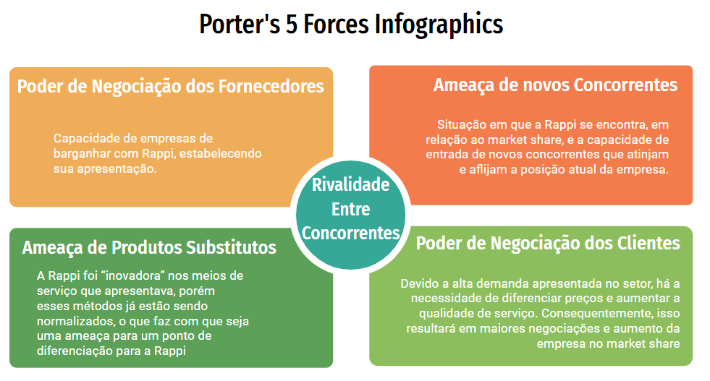
A partir da análise de forças, proposta por Michael Porter, se inicia a análise de indústria da Rappi, a fim de entender os principais players, modelos de negócios e tendências do mercado.

Modelo de Negócio:
Rappi é uma startup de entrega sob demanda com sede na maioria dos lugares da América Latina. A empresa trabalha no segmento de delivery e realiza entregas de Supermercado, Restaurantes, Farmácia, Express, Shopping, Bebidas, Rappi Travel. Isso demonstra como a Rappi, mesmo sendo uma startup, demonstra grande capacidade de crescimento, atuando nas áreas de marketplace (para os restaurantes, principalmente) e como logística.
Rivalidade entre concorrentes: [Ifood, zé delivery, UberEats → principais players]
Devido ao alto nível de competitividade nesse tipo de setor, de delivery, a Rappi como uma empresa relativamente nova ainda possui algumas dificuldades para superar seus concorrentes. Aspectos como: eficiência, tecnologia, suporte aos clientes e entregadores, fazem com que apareçam desafios durante o caminho da Rappi de se tornar a principal empresa de delivery.
Ameaça de novos concorrentes: [mercado livre, 99 food…]
Com um tipo de mercado ativo e que trás bastante retorno financeiro, é claro que haveria diversos concorrentes se expandindo nesse setor. Porém, mesmo com uma grande variedade de concorrentes, o mercado é dominado por grandes empresas como o Ifood, o UberEats e a Rappi, a qual é responsável por uma média de 5% do market share presente no mercado. Devido a estrutura do setor apresentar essa diversidade de concorrentes, a ameaça da aparição de novos players representa algo iminente, fazendo com que a Rappi tenha que constantemente competir arduamente para não perder sua posição.
Ameaça de Produtos substitutos: [aplicativo de delivery dos próprios estabelecimentos]
A ameaça de produtos que podem vir a substituir a Rappi, no setor de delivery, chega a ser média para pequena. A criação de novos apps e o crescimento de novas empresas fazem com que haja um grande potencial e, consequentemente, virar ameaças. Todavia, a Rappi possui uma participação severa no mercado o que torna difícil sua saída e decaimento na sua capacidade, mas não deixa de haver ameaças que venham a diminuir a capacidade da Rappi e tomar seu posto.

Poder de negociação dos clientes:
No que diz respeito ao poder negocial dos clientes, os quais possuem alta palavra de barganha nesse tipo de setor, fica claro os seguintes fatores: a demanda frenética faz com que as empresas tenham que aumentar drasticamente sua eficiência (logística dos apps e atendimento ao cliente) e qualidade no serviço de entrega. A partir desse fator, é visível que a situação da Rappi se encaixa bastante nesse ponto. De acordo com a análise de Porter, entende-se que a força do poder de barganha dos clientes é alta, logo, a Rappi tanto deve aproveitar a situação dos seus concorrentes quando estiverem em eventuais falhas (como caso da UberEats), como também deve se atentar para casos de próprias falhas e problemas técnicos, que acabam por fazê-los perderem seus clientes e até entregadores.
Poder de negociação dos fornecedores:
O poder de barganha dos fornecedores é forte, no sentido de que as empresas de delivery trabalham com específicamente serviços de entrega constantes, logo, possuem a necessidade de parceiros os quais fornecem o suporte necessário para serem feitas as melhores médias de entregas para o cliente final, mantendo suas posições no mercado ou até crescendo. Porém, um fator é claro, quanto maior o desenvolvimento da empresa e expansão para outros setores de atuação, haverá mais necessidade dos fornecedores e seus produtos.
Tendências de Mercado:
Atualmente, a maior tendência de mercado, nesse tipo de setor, é a capacidade de desenvolvimento tecnológico e inovações a partir de tal. Já que, concorrentes da Rappi, como o Ifood, possuem grande uso de tecnologia e utilização de IA’s, as quais antecipam as recomendações de pedidos e etc. Assim, a empresa se mantém atualizada e na linha de competição, no meio técnico.
Conclusão:
Em geral, capacidade de inovar, atualizar e melhorar os meios tecnológicos da empresa, além fazer manutenção do time de suporte técnico, são meios que possam assegurar o crescimento da Rappi no setor. Cativar o cliente a partir dessas melhorias, faria com que assegurasse mais esses clientes somente à Rappi e fazendo com que os fornecedores percebessem o crescimento da empresa.

4.1.2. Análise SWOT

Strengths (Forças)  - Adaptação à Tecnologia .  - Interface tecnológica ;  - Diversidade de tipos de entregas (além de ser “pioneira nisso”);  - Mercado;  - Farmácia;  - RappiFavor;  - Pets. | Weakness (Fraquezas)  - Fraca presença no mercado como um todo (na América Latina);  - Baixa agilidade no desenvolvimento e aprimoramento das ferramentas existentes;  - Lento desenvolvimento técnico.
Opportunities (Oportunidades)  - Capacidade de desenvolver aspectos técnicos, assim, cativando clientes;  - Possibilidade de expansão na capacidade de prestação dos outros tipos de serviços;  - Melhora no cuidado dos entregadores, fazendo com que haja melhora nas entregas;  - Aumento crescente de pedidos na plataforma. | Threats (Ameaças)  - Forte concorrência;  - Maior quantidade de trabalho para motoristas da concorrência;  - Motoristas com Dupla Jornada de Trabalho (entre mais de uma empresa);  - Churn dos Rt’s devido às más qualidades do “emprego”.

4.1.3. Planejamento Geral da Solução
O time de operações da Rappi, percebeu que houve uma crescente no número de churn de entregadores do aplicativo, por conta de inúmeros fatores que estão os levando a ficar insatisfeitos e sair da plataforma, portanto a empresa está procurando um sistema para predição com inteligência artificial que rankeie os trabalhadores propensos a abandonar o seu trabalho.
O parceiro disponibilizou diversos dados para análise que serão utilizados para o desenvolvimento da nossa solução. Os dados incluem: a quantidade de Rapitenders, taxa de aceitação dos pedidos, ticket aberto por reclamação, compensação por tickets abertos, incidentes e regras, retorno de produtos, pedidos realizados e pedidos cancelados, tempo (em hora) que o entregador fica conectado no período, tempo de resolução (quanto tempo o RT ficou esperando um retorno do time de Suporte do APP), e informações básicas a respeito dos entregadores (modal, cidade, cadastro, nascimento, ativo ou não, número de ordens, gorjetas, primeiro/último pedido). O nosso objetivo como equipe, é desenvolver um modelo preditivo que possa ser utilizado de maneira escalar e macro para garantir uma menor quantidade de churns dos RT 's, e otimizar a visualização, em forma de ranking, os rappitenders que estão mais propensos a abandonar a empresa. Consequentemente, a solução será utilizada pelos cordenadores de operações para que eles possam entender os principais fatores por meio da análise dos dados que estão influenciando e fazendo com que os entregadores fiquem insatisfeitos resultando na saída da plataforma.
Diante dos dados que foram coletados pela empresa, a tarefa será de caráter classificatório. Desse modo, nossa solução irá apontar a possibilidade de um entregador de dar churn, e abandonar a plataforma. A escala de classificação para realizar essa tarefa ainda não foi definida
A solução desenvolvida pelo nosso grupo, será utilizada majoritariamente pelos analistas e coordenadores de operações da Rappi que serão responsáveis pelo acompanhamento e andamento dos entregadores. Com a análise dos gráficos e sistema preditivo que será gerado pelo grupo, os próprios gestores da empresa terão a possibilidade de implementar e desenvolver novas estratégias para evitar o churn dos entregadores.
A solução irá facilitar o sistema de operações da Rappi, pois irá apontar quais entregadores estão mais propensos de abandonar a plataforma, consequentemente novas estratégias e maneiras de garantir a continuidade deles no aplicativo serão geradas. Dessa maneira, observa-se que nosso sistema poderá ser utilizado para prevenir futuras saídas espontâneas dos entregadores, ou até mesmo para adotar medidas de soluções para melhorar as condições de trabalho e qualidade do serviço.

O critério de sucesso corresponde à assertividade preditiva do modelo. A partir do teste da modelagem, conforme os dados verídicos de entregadores que deram churn ou não, fornecidos pela empresa, observar se o modelo preditivo estruturado consegue predizer o resultado mais próximo da realidade.

4.1.4. Value Proposition Canvas
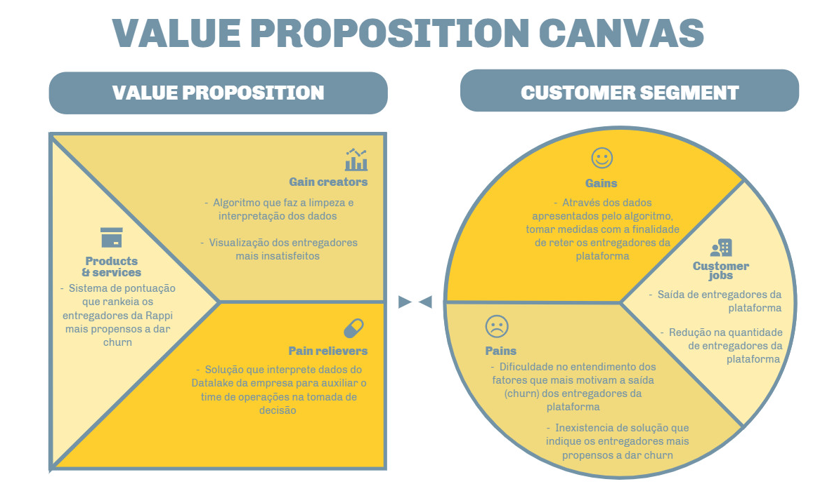

4.1.5. Matriz de Riscos
Matriz de Riscos - Happi

4.1.6. Personas
Posicione aqui suas Personas (as que utilizam o modelo e as que são afetadas pelo modelo)

4.1.7. Jornadas do Usuário

4.2. Compreensão dos Dados

Para melhor análise dos dados, o cliente disponibilizou planilhas no formato CSV, a partir das respostas de questionários estruturados e dados cadastrados na plataforma de cada entregador. Conforme as bases de dados, identifica-se como fatores de destaque o ID do entregador, pedidos entregues (Orders_done), pedidos cancelados (Orders_cancel), cidade (City), tipo de transporte (Modal), horas trabalhadas (Supply_hours), ganhos de cada entrega (Earning), gorjeta aos entregadores (Tips), tipo de produto que é entregue pelos entregadores (Verticals). Esses aspectos, quando cruzados, analisados as suas repetições e padrões, é possível identificar e fazer a predição dos indicadores que demonstram os RT’s com maior probabilidade de churn e supor quais são os motivos, possibilitando, assim, que a equipe de operações aplique medidas de atuação.
Evidencia-se a entrega dos dados pelo cliente, separados em tabelas, contendo as informações organizadas, sendo qualitativo e quantitativo.
Para melhor ambientação e organização de dados básicos de cadastro dos entregadores na plataforma, é disponibilizado o catálogo dessas informações, contendo nome, cidade, código de identificação no sistema (ID) e número de pedidos.
Inicialmente, observa-se na tabela “Supply”, as informações de cada entregador, como a cidade, veículo utilizado e data de primeiro acesso no aplicativo.
Já a planilha “Product Return”, contém noções das categorias mais entregues pelos RT’s, o valor recebido, os pedidos cancelados e o valor de devolução.
Especificamente na organização “Ordens done and cancel”, é possível investigar a quantidade de pedidos cancelados e entregues por cada storekeeper.
Quando abordado a respeito da estrutura “Incidents_Regras”, são descritos atributos que fazem parte das diretrizes da Rappi com os entregadores. Por tanto, é possível identificar medidas de punição e indicadores de incidentes, referido como artefato interno da empresa.
De forma simplificada, a apresentação da tabela “Earnings” corresponde a receita mensal do entregador.
Ao momento em que é feita a análise das informações contidas em “Comp defects”, é possível compreender o número de pedidos que tiveram algum tipo de problema, compensadores e total das transações.
A tabela de “Attendance rate” explicita bastante a respeito de detalhes do negócio quando direcionado ao RT. É importante ressaltar que é notificado no aplicativo da Rappi, para o entregador ativo, os pedidos que estão sendo feitos no momento. A tabela em questão, descreve a taxa de aceitação de pedidos conforme as notificações de cada entregador.
Por fim, os dados contidos na estruturação “Criação Contas_Chur são de essencial importância, pois, é possível observar os entregadores que estão ativos ou não, na plataforma. Dessa forma, a testagem do modelo preditivo é mais precisa, visto que, a averiguação de casos que já aconteceram permite a predição do que poderá acontecer.
Dessa forma, foram desenvolvidas hipóteses que podem elencar motivos de churn, e fornecer melhor visualização das propriedades que serão utilizadas. Para isso, foram dissertadas 6 (seis) hipóteses:
1- As categorias (diamond, silver, bronze e danger) de cada entregador que já deu churn (dados para teste de modelagem), quando agrupadas, permite analisar quantos RT’s de cada segmento se afastaram do aplicativo. Assim, é possível verificar se esse fator influencia na saída dos entregadores;
2- A quantidade de entrega se posiciona como fator crucial de análise, visto que, em geral, os storekeepers entram na plataforma para complementar ou até mesmo ser a renda pessoal ou familiar. Portanto, quanto menor o número de entregas feitas, menor o rendimento financeiro ao entregador;
3- Seguindo a mesma lógica da hipótese 2, quanto menor Earning médio do entregado, maior será a probabilidade de dar churn;
4- Ainda em seguimento aos escritos 2 e 3, o maior número de cancelamentos impacta no rendimento do storekeepers, sendo, também, uma motivação para a evasão dos RT’s;
5- É de essencial importância a verificação de padronização nos Verticals mais procurados pelos entregadores, levando em consideração a rentabilidade e os modais que são utilizados para transporte. Visto que, ao cruzar essas informações pode-se observar, por exemplo, que os verticals mais rentáveis são custosos de serem transportados;
6- Além dos pontos acima abordados, destaca-se a relevância da análise de constância dos pedidos entregues pelos RT’s, dado que, se observado que variâncias altas podem resultar em churn dos entregadores, medidas podem ser aplicadas previamente.

Evidencia-se que a cobertura de dados disponibilizados são abrangentes e corroboram para a análise, modelagem e teste da modelagem. Entretanto, é de indubitável importância destacar a profundidade de dados e a extensão de meses de coleta, no qual, podem ser fatores de dificuldade, já que, o diagnóstico feito será de inúmeros dados coletados. Portanto, indica-se que bases e informações específicas serão eleitas para exploração, a fim de maximizar o trabalho e fazer a previsão da possibilidade de churn dos entregadores da forma mais precisa.
Além do mais, fatores como a falta de dados qualitativos do entregador, em virtude da coleta de dados ser realizada apenas por meio de formulários estruturados, desenvolvidos pela Rappi, empresa no qual eles prestam serviço, tendo como principal fator de risco, conforme o item V da Resolução CSN 466/2012, bem como a Resolução 510/2016, que valida o pensamento de que toda e qualquer pesquisa feita com seres humanos acomete riscos de tipos e gradações variados, podendo, então, impactar nos resultados. Dessa forma, é relevante levar-se em consideração a possível timidez nas respostas dos entregadores.
Por fim, destaca-se o requisito feito pelos stakeholders de que a predição de um entregador pudesse dar churn deveria ser feita em escala (0 à 100 ou 0 à 5), para que dessa maneira o time de operações possa aplicar medidas pontuais em entregadores com o nível mais próximo de dar churn. Entretanto, as bases fornecidas oferecem a binariedade do RT estar, ou não, (True ou False) ativo na plataforma.
Ressalta-se, então, o relacionamento de tabelas, afim de plotar imagens de gráfico (representação de dados) no Google Collaboratory.
Hipótese 1: A hipótese um, discute a possibilidade dos níveis dos entregadores divididos nas categorias: diamond, silver, bronze e danger, levar os RT 's a darem churn. Com isso, pretendemos visualizar a tabela Supply que dá acesso ao ID dos entregadores, cidade, categoria classificado e veículo utilizado de cada entregador. Além disso, pretendemos analisar a tabela Earnings que aponta a receita mensal dos entregadores e a quantidade de gorjetas recebidas. Além disso a tabela infos_gerais será utilizada para análise em quase todas hipóteses, pelo fato de disponibilizar diversas informações sobre os entregadores incluindo atividade no aplicativo, veículo, quantidade de pedidos e data dos pedidos iniciais e finais (churn)

Hipótese 2: A segunda hipótese questiona caso a quantidade de entregas feitas pelos entregadores podem resultar no aumento ou queda no lucro e gorjeta que eles podem gerar. Consequentemente é questionado caso esse fator, pode levar os entregadores a darem churn. Utilizaremos então a tabela Earning: que disponibiliza a receita e gorjeta dos entregadores; a tabela Ordens_done_e_cancel onde temos as informações da quantidade de entregas realizadas e canceladas pelos RT 's, e informações pessoais dos entregadores (ID). Por fim, a tabela infos_gerais será utilizada para ter acesso ao último pedido do entregador (churn).
Hipótese 3: Diante da hipótese de que o lucro e receita obtido pelos entregadores podem levar os entregadores a darem chrun, iremos explorar novamente a tabela Earnings, que apontará o lucro que foi gerado para cada entregador no período, e a tabela Infos_gerais que apontará a atividade do entregador, e acesso a data do seu último pedido(churn).
Hipótese 4: A tabela ordens_done_e_cancel aponta a quantidade de entregas realizadas e canceladas de cada entregador. Os pedidos nesse caso, podem não ser realizados diante de diversos motivos, desde cancelamento pelo próprio cliente, loja ou até mesmo por conta de problemas pessoais que possam envolver o RT (furto, problemas com pneu etc). Com isso, vemos que esse indicador pode ser visto como um fator que esteja levando ao afastamento dos entregadores da plataforma. Consequentemente, para discutir a possibilidade da nossa quarta hipótese, iremos visualizar a tabela previamente descrita em conjunto com a tabela supply que aponta caso o entregador está ativo ou não no aplicativo, e a tabela infos_gerais que apontará a data do último pedido dos rappitenders (churn).
Hipótese 5: A tabela infos_gerais será utilizada nessa hipótese justamente pelo fato de apontar a data do primeiro e último pedido dos entregadores e por apontar qual o meio de transporte utilizado por cada entregador. Além dessa, iremos também analisar a tabela de attendance_rate para verificar se o meio de transporte do entregador afeta a tomada de escolha de aceitação ou rejeição de um pedido, e levantar a possibilidade de o meio de transporte ser uma variável de extrema importância para transportar diferentes produtos.
Hipótese 6: A sexta hipótese, discute a possibilidade da constança de pedidos entregues pelo RT como um fator que leva ou não os entregadores a darem churn. O subconjunto de informações para análise da hipótese, será obtido pela tabela attendance_rate que irá apontar a taxa de aceitação dos pedidos feito pelos Rappitenders e pela tabela infos_gerais que aponta se o entregador está ou não ativo na plataforma, e caso o entregador tenha saído da plataforma (churn).
As restrições de segurança de um projeto, determinam a proteção de todas as informações obtidas por uma empresa. Durante esse projeto, recebemos diversas planilhas e tabelas contendo dados da Rappi, que serão utilizadas no desenvolvimento do nosso modelo preditivo. Contudo, todos os materiais e informações recebidos são extremamente sensíveis e confidenciais. Desse modo, temos o dever de sermos cuidadosos e prudentes com o acesso aos dados coletados, que possuem informações pessoais da empresa e dos funcionários.
Descrição estatística básica dos dados, principalmente dos atributos de interesse, com inclusão de visualizações gráficas e como essas análises embasam suas hipóteses.
Link do Colab - Análise dos Gráficos (a partir dos dados compartilhados)
A respeito do target da predição, observa-se a necessidade de facilitar a visualização e leituras dos dados de entregadores que estão próximos a dar churn, facilitando assim, que medidas sejam tomadas pela equipe de operação. Nota-se então, que o modelo que será desenvolvido não seguirá o requisito essencial dado pelo cliente, visto que, a natureza das informações disponibilizadas são de classificação (apresentando a binariedade), e não estão correspondentes à requisição, solicitada em regressão.
Tal modelo pretende prever a categoria de uma análise feita. A Partir disso, procura adequar um “classificador” que promova como saída a classificação qualitativa de um dado, não observado, com base em dados de entrada (onde já existem observações com classificações já determinada), sendo dividido na probabilidade do funcionário dar churn ( true ) ou não ( false ).

4.3. Preparação dos Dados

Descreva as etapas realizadas para definir os dados e os atributos descritivos dos dados (“features”) a serem utilizados. Essa descrição deve ser feita de modo a garantir uma futura reprodução do processo por outras pessoas, e deve conter:
a) Descrição de quaisquer manipulações necessárias nos registros e suas respectivas features.
b) Se aplicável, como deve ser feita a agregação de registros e/ou derivação de novos atributos.
c) Se aplicável, como devem ser removidos ou substituídos valores ausentes/em branco.
d) Identificação das features selecionadas, com descrição dos motivos de seleção.
Não deixe de usar tabelas e gráficos de visualização de dados para melhor ilustrar suas descrições.
IMPORTANTE: Crie tópicos utilizando a formatação “Heading 3” (ou menor) para que o Google Docs identifique e atualize o Sumário (é necessário apertar o botão Refresh no Sumário para ele coletar as atualizações)

4.4. Modelagem

Para a Sprint 3, você deve descrever aqui os experimentos realizados com os modelos (treinamentos e testes) até o momento. Não deixe de usar equações, tabelas e gráficos de visualização de dados para melhor ilustrar seus experimentos e resultados.
Para a Sprint 4, você deve realizar a descrição final dos experimentos realizados (treinamentos e testes), comparando modelos. Não deixe de usar equações, tabelas e gráficos de visualização de dados para melhor ilustrar seus experimentos e resultados.

https://colab.research.google.com/drive/1HJ3Es3K1YrM6cPKMddlS_L8vbXthFwsT?usp=sharing

4.5. Avaliação

Nesta seção, descreva a solução final de modelo preditivo, e justifique a escolha. Alinhe sua justificativa com a seção 4.1, resgatando o entendimento do negócio e explicando de que formas seu modelo atende os requisitos. Não deixe de usar equações, tabelas e gráficos de visualização de dados para melhor ilustrar seus argumentos.

4.6 Comparação de Modelos

5. Conclusões e Recomendações

Escreva, de forma resumida, sobre os principais resultados do seu projeto e faça recomendações formais ao seu parceiro de negócios em relação ao uso desse modelo. Você pode aproveitar este espaço para comentar sobre possíveis materiais extras, como um manual de usuário mais detalhado na seção “Anexos”.
Não se esqueça também das pessoas que serão potencialmente afetadas pelas decisões do modelo preditivo, e elaborar recomendações que ajudem seu parceiro a tratá-las de maneira estratégica e ética.

6. Referências

Nesta seção você deve incluir as principais referências de seu projeto, para que seu parceiro possa consultar caso ele se interessar em aprofundar.
Utilize a norma ABNT NBR 6023 para regras específicas de referências. Um exemplo de referência de livro:
SOBRENOME, Nome. Título do livro: subtítulo do livro. Edição. Cidade de publicação: Nome da editora, Ano de publicação.

Anexos

Utilize esta seção para anexar materiais como manuais de usuário, documentos complementares que ficaram grandes e não couberam no corpo do texto etc.

